Overflaterelaterte endringer
Saltrester / krystaller
- Hvite eller kantete avleiringer på overflaten
- Krystaller i porer eller langs laggrenser
- Viktig: må skille mellom faktisk inntrengning og rester etter tørking
Overflateerosjon
- Ruere overflate enn før eksponering
- Matthet / tap av glatt struktur
- Små groper eller mikrodefekter
Endringer i lagstruktur (3D-printet materiale)
- Åpning mellom printlag
- Delaminering
- Økt synlig porøsitet
- Svekket filamentfusjon
Dette kan indikere vanninntrengning eller hydrolytisk svekkelse.

Endringer i bruddflate (etter strekkprøve)
- Mer sprøtt brudd (glatt, skarp flate)
- Mer duktilt brudd (trekkede fibrer, plastisk deformasjon)
- Økt porøsitet i bruddflaten
- Luftlommer som har vokst
Hvis materialet er degradert kan bruddet bli:
- Mer porøst
- Mindre sammenhengende
- Mindre plastisk deformasjon

Intern struktur
- Nye mikrosprekker
- Utvidede eksisterende porer
- Luftlommer som har blitt større
- Kapillærbaner for vanninntrengning
Hva vi vurderer
- Vanninntrengning
- Hydrolytisk nedbrytning
- Svekket lagbinding
- Økt porøsitet
- Endret bruddoppførsel

Analysere prøve i mikroskop:
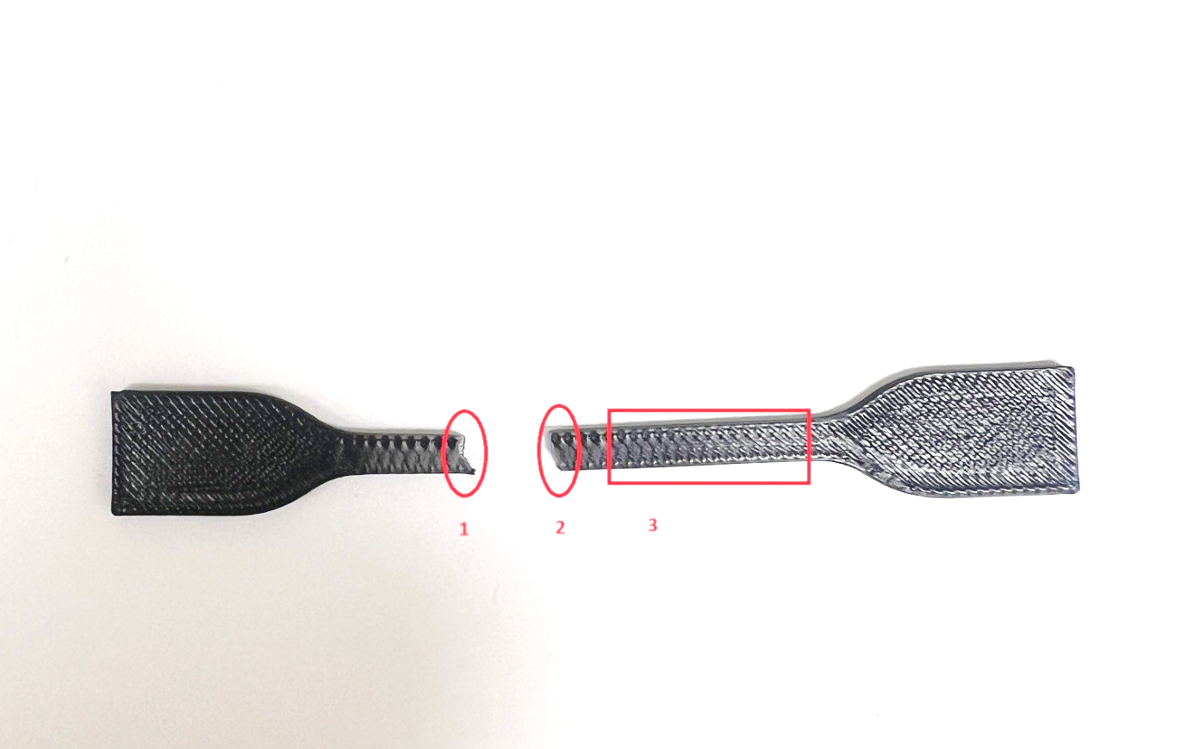

1 og 2: Se på bruddflater.
3: Lagstruktur, evt. saltpartikler og overflate. Punkt 3 skal sees fra side og ovenfra under mikroskopering.

Prøve ID | Materiale | Temperatur (°C) | Våt/tørr prøve | Overflaterelaterte endringer | Endringer i bruddflate | Intern struktur | Kommentar

